**计算机网络实验报告**

班 级： 1803

学 号： 19170333

姓 名： 樊世雄

实验日期： 2020-9-2

南京师范大学 计算机科学与技术学院制

实验一　常用网络命令的使用

### 实验目的

1. 掌握ping，ipconfig，tracert，netstat，arp，hostname，nslookup命令的含义和基本用法
2. 学会运用ping，ipconfig，tracert，netstat，arp，hostname，nslookup命令去解决遇到的基本问题

### 实验内容简要描述

学习一些网络工程师在日常工作中经常用到的一些DOS命令。掌握ping，ipconfig，tracert，netstat，arp，hostname，nslookup这些命令的含义与其基本用法，同时使用这些命令解决一些基本问题。

### 实验步骤与结果分析

#### 1 ping命令的使用

1(3)输入ping [www.nnu.edu.cn](http://www.nnu.edu.cn)的结果

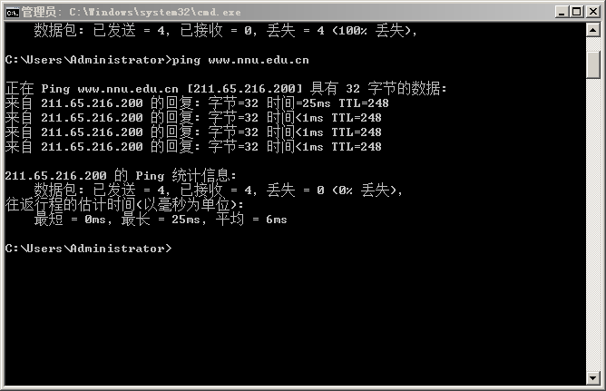

1(4)输入ping –a 211.65.216.200的结果

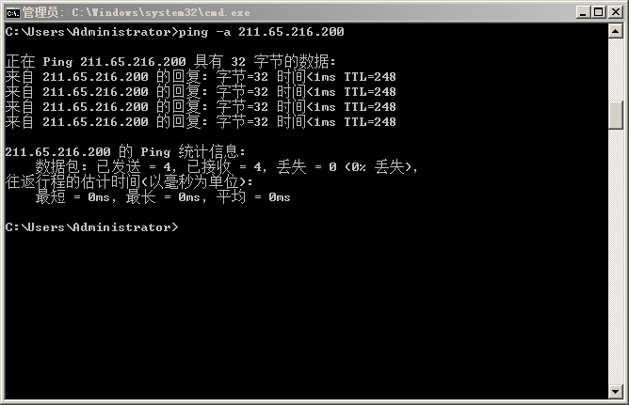

1(5)输入ping [www.nnu.edu.cn](http://www.nnu.edu.cn) –t再按两次Ctrl+Break的结果

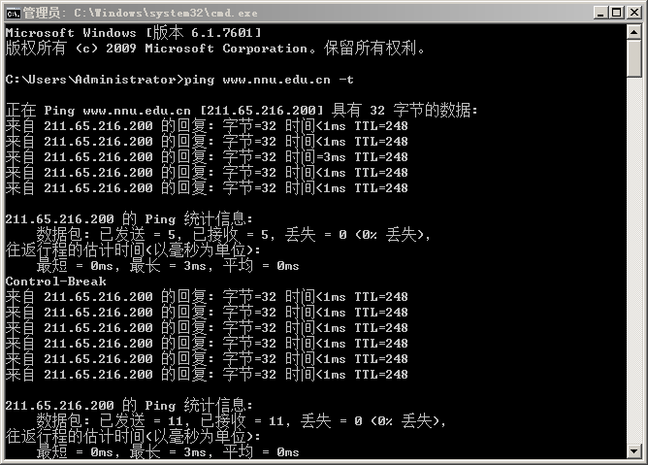

1(8)Ctrl+C停止发送

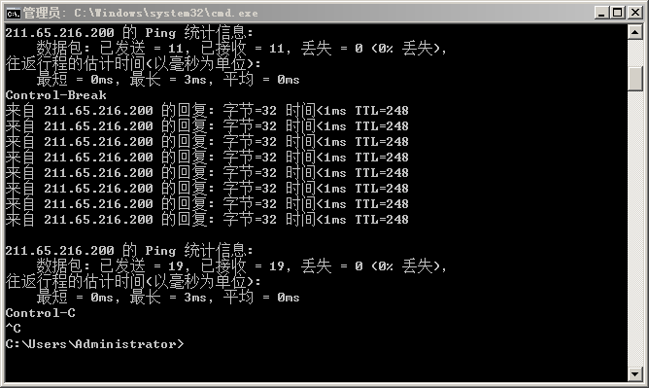

1(10)输入ping [www.nnu.edu.cn](http://www.nnu.edu.cn) –n 50结果

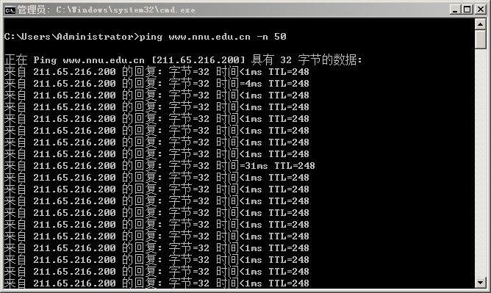

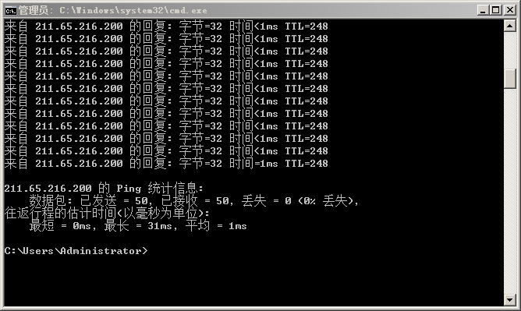

1(12)输入ping [www.nnu.edu.cn](http://www.nnu.edu.cn) –l 50 结果

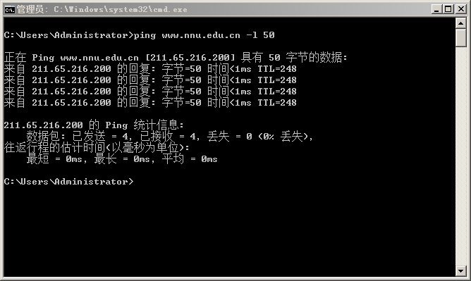

#### 2 ipconfig命令的使用

2(3)输入ipconfig结果：

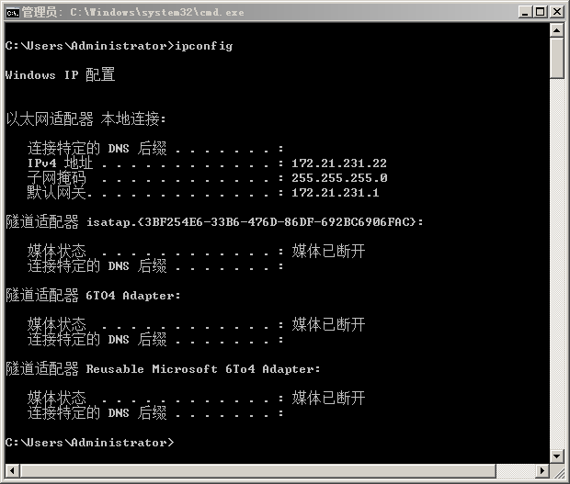

2(4)输入ipconfig/all结果

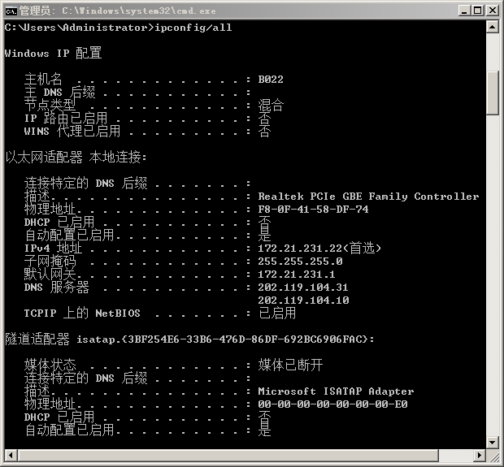

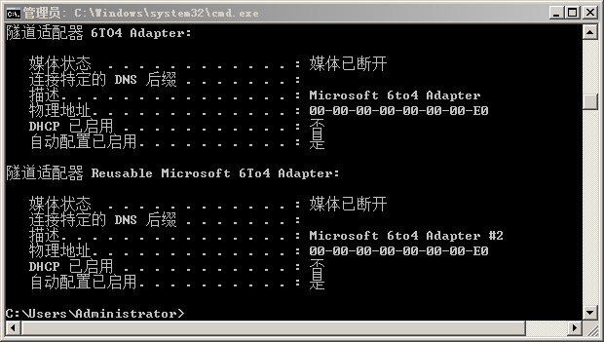

2(5)输入ipconfig/flushdns结果

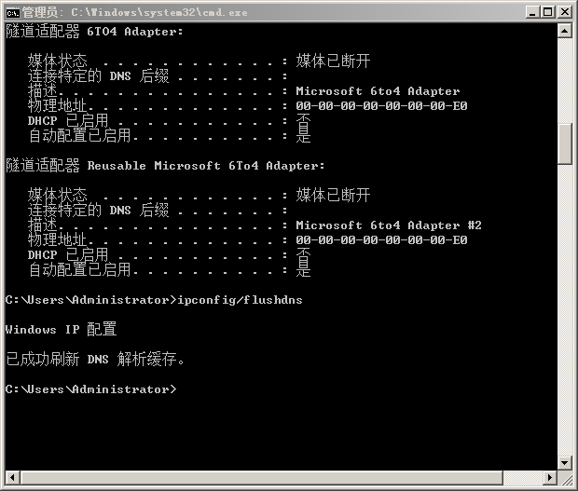

2(6)输入ipconfig/displaydns结果

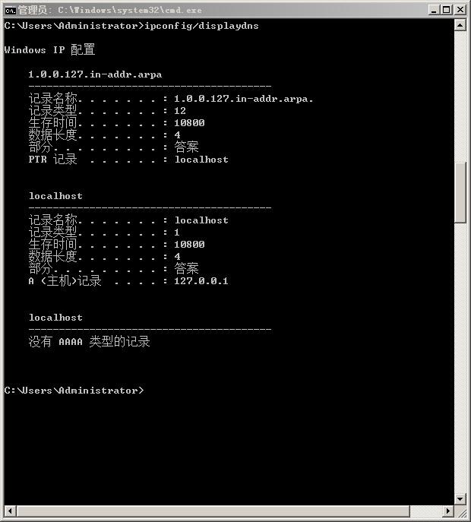

2(7)输入ipconfig/renew 结果

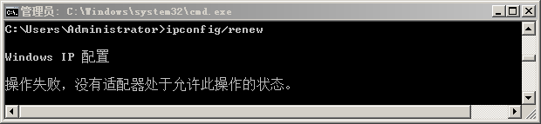

2(8)输入ipconfig/?结果

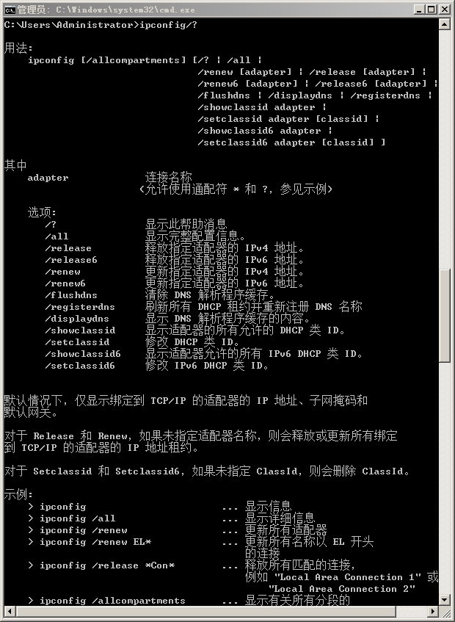

#### 3 tracert命令的使用

3(3)输入tracert [www.nnu.edu.cn](http://www.nnu.edu.cn)结果

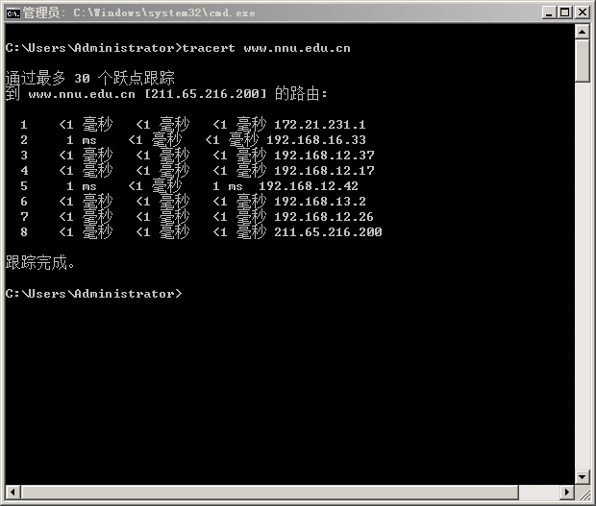

3(4)输入tracert [www.google.com](http://www.google.com) 结果

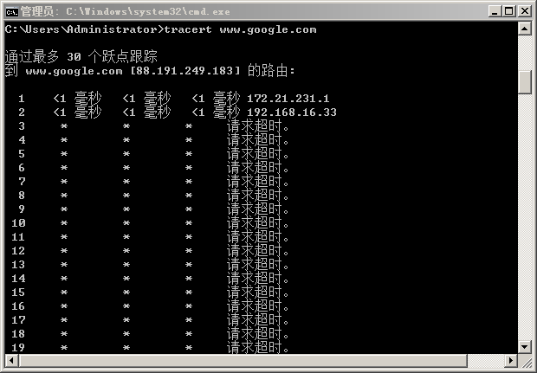

3(5)输入tracert –d [www.google.com](http://www.google.com) 结果

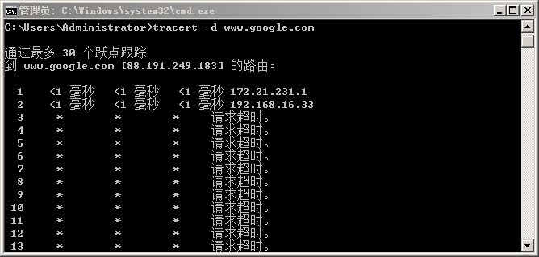

3(6)输入tarcert –h 5 [www.google.com](http://www.google.com)结果

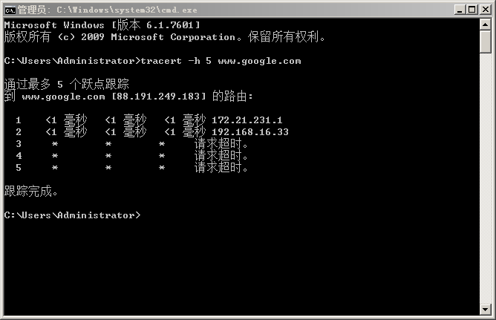

#### 4 netstat命令的使用

4(3)输入netstat结果

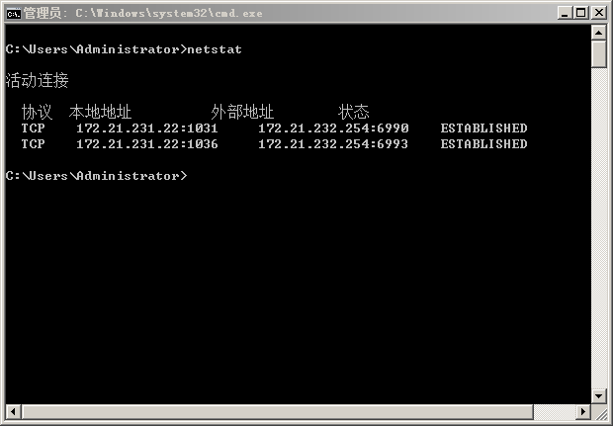

4(5)输入netstat –b结果

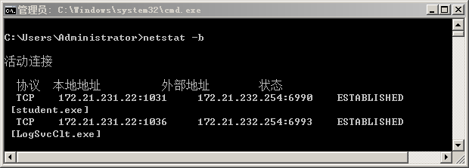

4(7)输入netstat –a结果

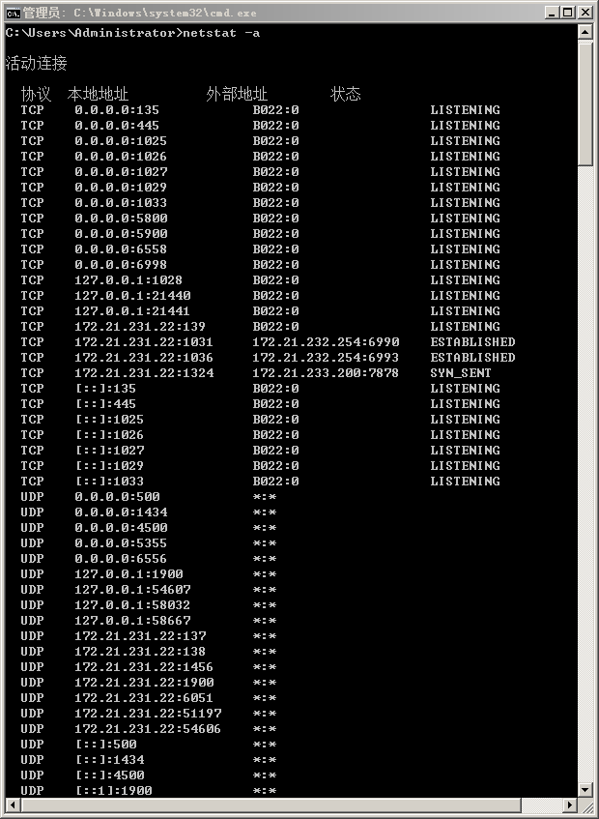

4(9)输入netstat –n 结果

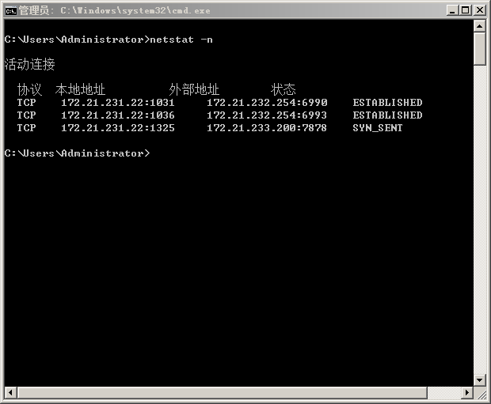

4(11)输入netstat –e 结果

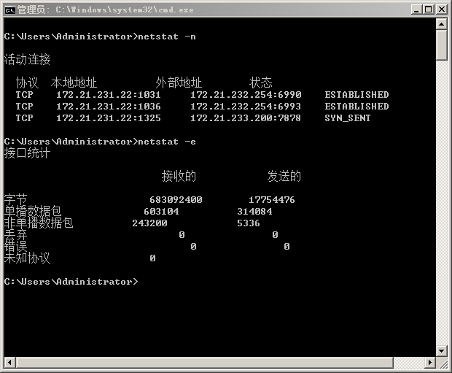

4(13)输入netstat –e 5结果

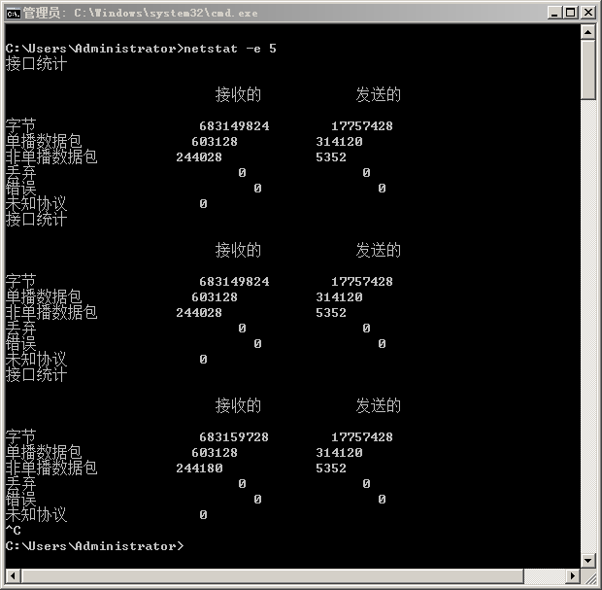

4(15)输入netstat –s结果

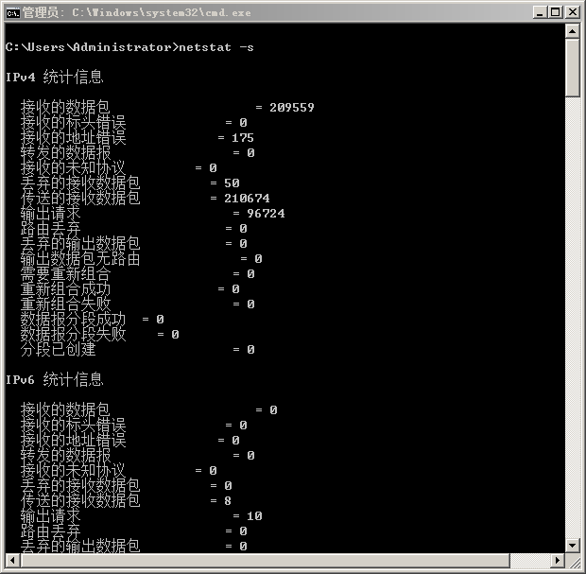

#### 5 arp命令的使用

5（3）输入arp –a结果

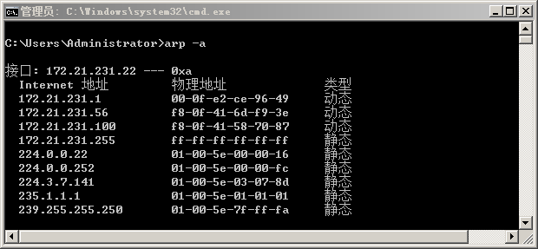

5（5）输入arp –s 157.55.85.213 00-aa-00-62-c6-08结果

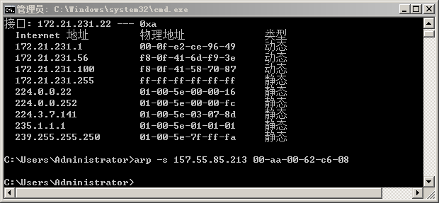

5（7）输入arp –a结果

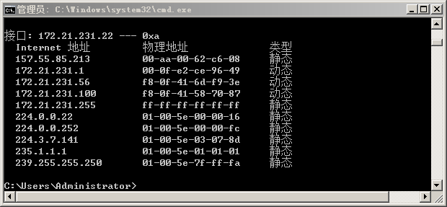

5（9）输入arp –d 157.55.85.213结果

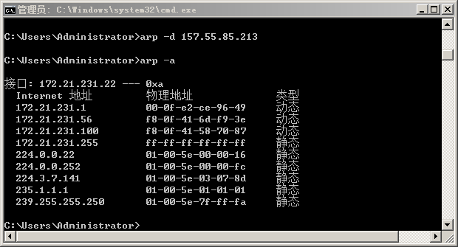

#### 6 hostname命令的使用

6（3）输入hostname结果

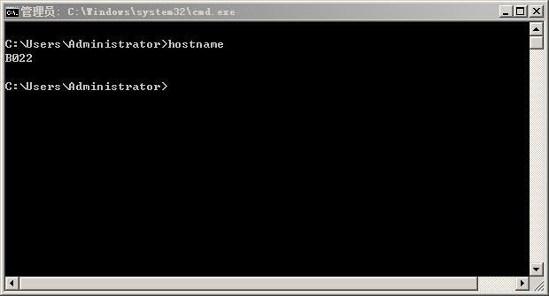

6（5）输入hostname/?结果

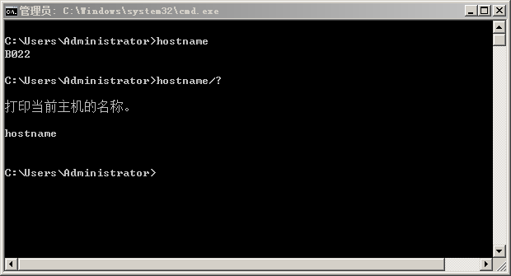

#### 7 nslookup命令的使用

7（3）输入nslookup www.nnu.edu.cn结果

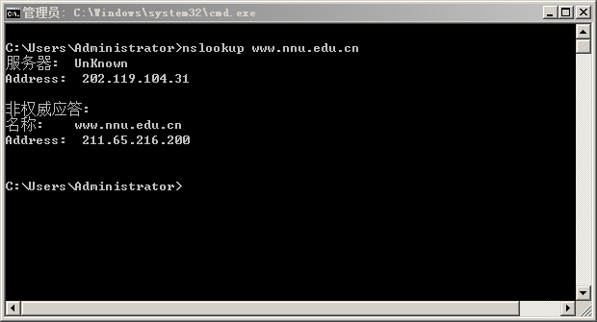

7（5）输入nslookup www.cnn.com结果

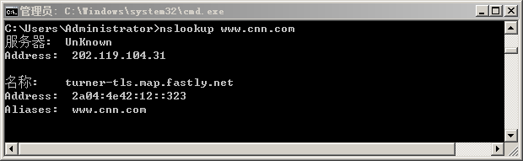

7（7）输入nslookup www.google.com结果

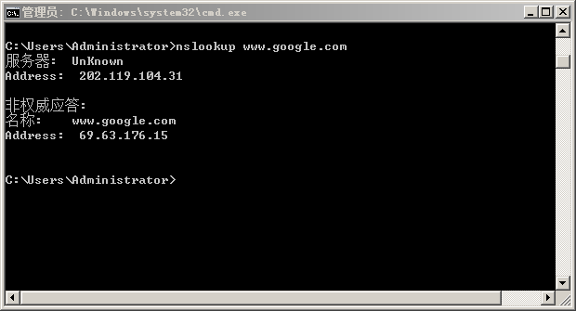

#### 8 net命令的使用

8（3）输入net user结果

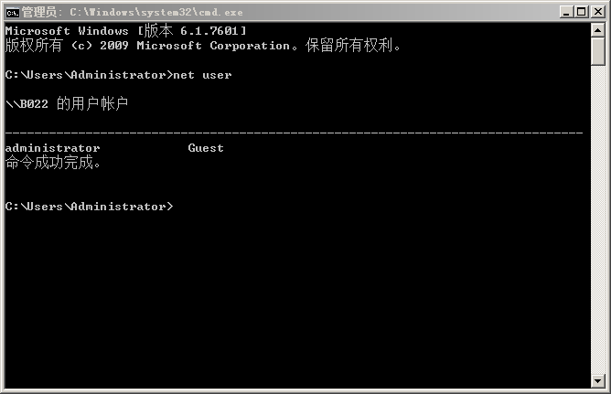

8（5）输入net config workstation结果

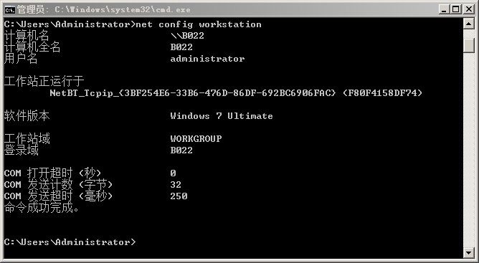

8（7）输入net user /add “xbl” 999结果

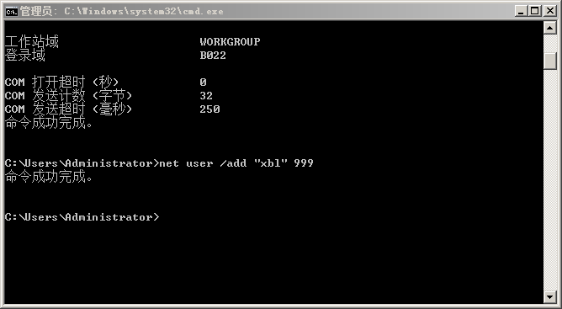

8（9）输入net user结果

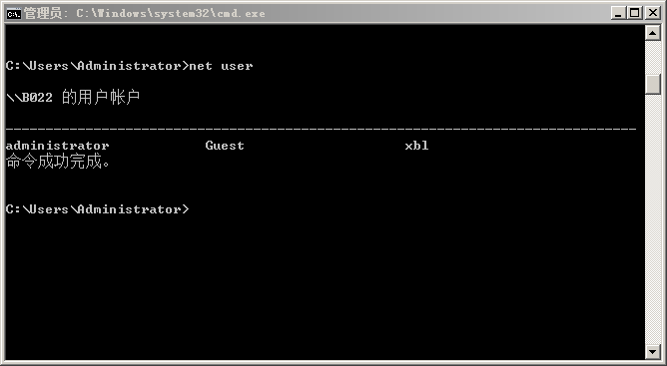

8（11）单机用户账户->管理账户,进入选择需要更改的账户界面：

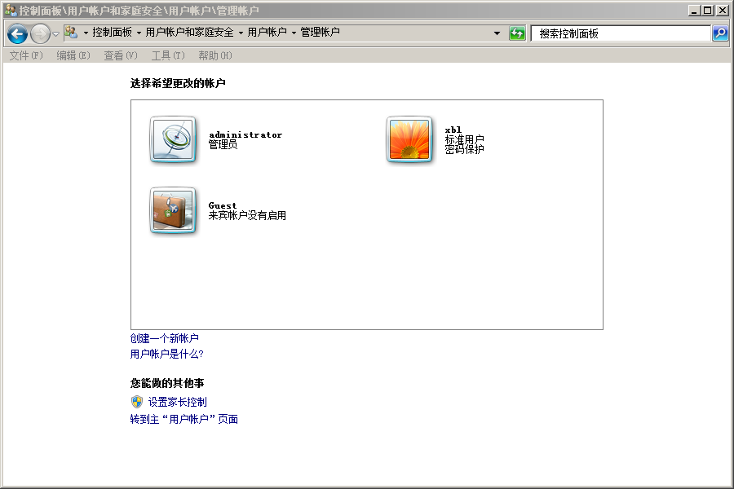

8（13）输入net user /delete xbl结果

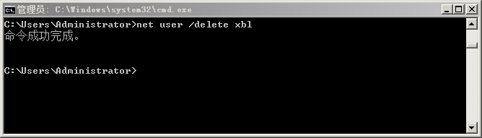

8（15）输入net user结果

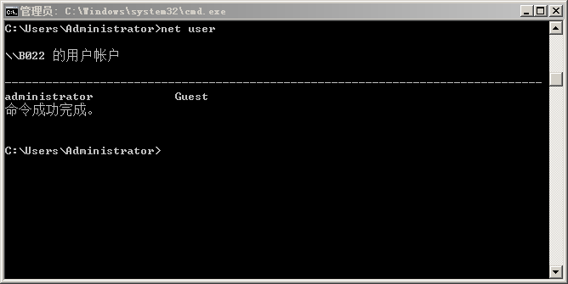

8（20）输入mkdir xmshare结果

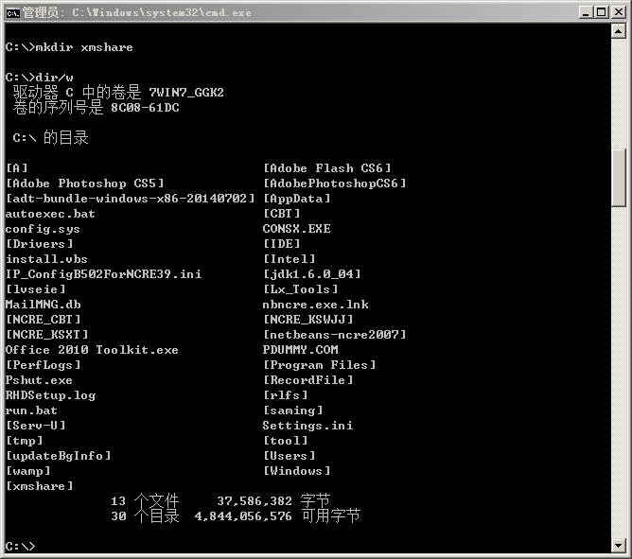

8（22）输入net share结果

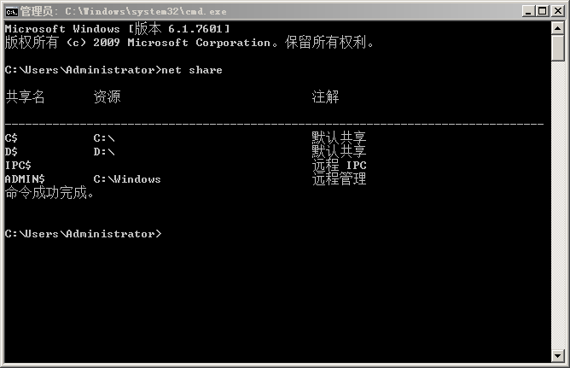

8（24）输入net share xiaoming=C:\xmshare结果

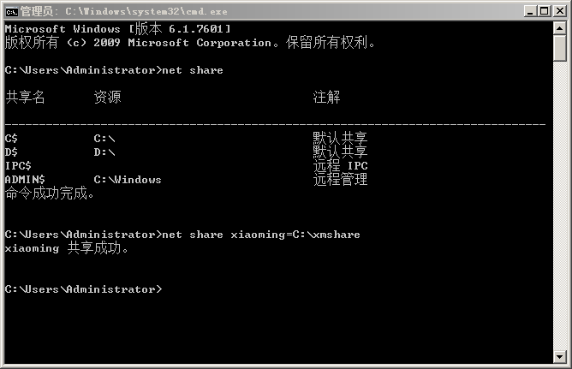

8（26）输入net share结果

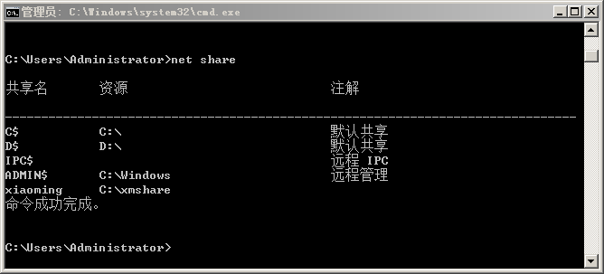

8（30）输入net share C:\xmshare /delete结果

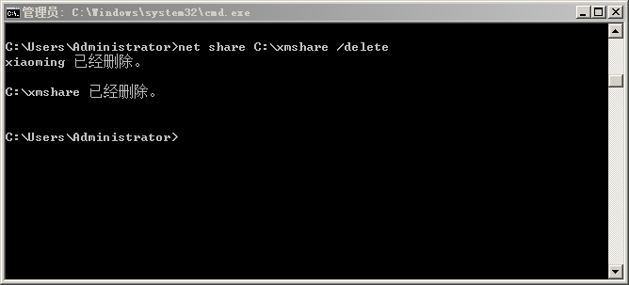

8（32）输入net share结果

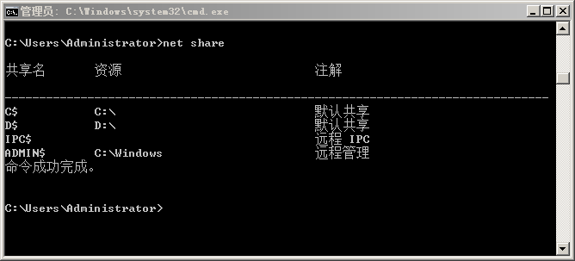

8（33）

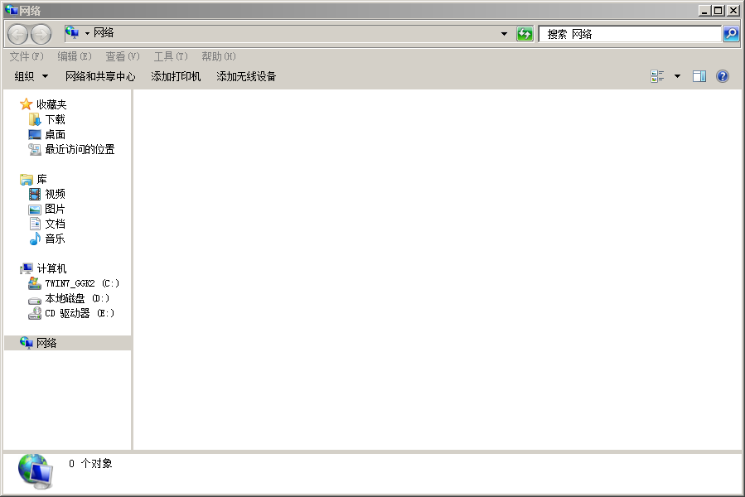

#### 9 FTP命令的使用

9（4）输入mkdir ftpuibe结果

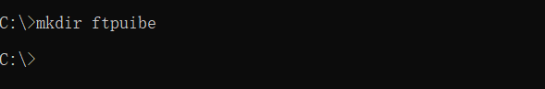

9（5）（6）输入ftp 222.192.7.12结果

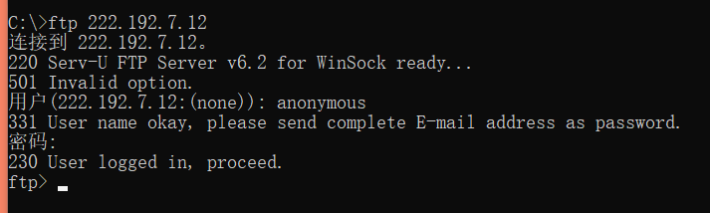

### 实验中遇到的问题及体会

问题1：进行ftp试验时出现了ftp是未知命令的情况，通过添加环境变量解决

问题2：连接不上题目所给ftp

体会1：掌握了网络命令的含义和基本用法并解决了一些问题